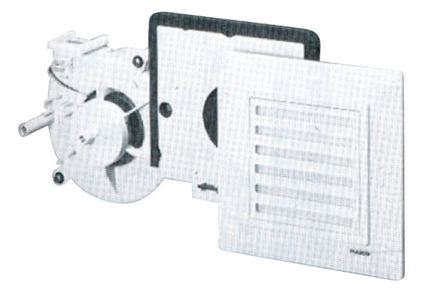Ventilátor egység ER 17Csomagolási egység: 1 darabVálaszték:
Termékszám: 0080.0235Gyártó: MAICO

